浙江理工大学《模拟电子技术基础》试题（10）
一、填空(16分)
1．半导体二极管的主要特性是___________ 。
2．三极管工作在放大区时，发射结为____ 偏置，集电结为_____偏置；工作在饱和区时发射结为___偏置，集电结为____偏置。
3．当输入信号频率为fL和fH时，放大倍数的幅值约下降为中频时的__倍，或者是下降了__dB，此时与中频时相比，放大倍数的附加相移约为_____ 。
4．为提高放大电路输入电阻应引入___反馈；为降低放大电路输出电阻，应引入_____反馈。
5．乙类功率放大电路中，功放晶体管静态电流ICQ =____、静态时的电源功耗PDC =______。这类功放的能量转换效率在理想情况下，可达到_____，但这种功放有______失真。
6．在串联型稳压电路中，引入了——负反馈；为了正常稳压，调整管必须工作在____区域。
二、选择正确答案填空(24分)
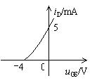
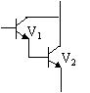
1．在某放大电路中，测的三极管三个电极的静态电位分别为0 V，-10 V，-9.3 V，则这只三极管是( )。
A．NPN 型硅管 B．NPN 型锗管 C．PNP 型硅管 D．PNP 型锗管
2．某场效应管的转移特性如图１所示，该管为( )。
A．P沟道增强型MOS管
B．P沟道结型场效应管
C．N沟道增强型MOS管
D．N沟道耗尽型MOS管
3．在图示2差分放大电路中，若uI = 20 mV，则电路的( )。
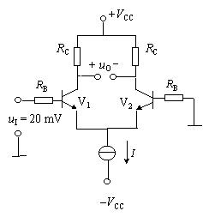
A．差模输入电压为10 mV，共模输入电压为10 mV。
B．差模输入电压为10 mV，共模输入电压为20 mV。
C．差模输入电压为20 mV，共模输入电压为10 mV。
D．差模输入电压为20 mV，共模输入电压为20 mV。
4．通用型集成运放的输入级采用差动放大电路，这是因为它的( )。
A．输入电阻高 B．输出电阻低 C．共模抑制比大 D．电压放大倍数大
5．在图示电路中,Ri为其输入电阻，RS为常数，为使下限频率fL降低，应( )。
A．减小C，减小Ri B．减小C，增大Ri
C．增大C，减小Ri D．增大C，增大 Ri
6．如图所示复合管，已知V1的 b1 = 30，V2的 b2 = 50，则复合后的 b 约为( )。
A．1500 B．80 C．50 D．30
7．RC桥式正弦波振荡电路由两部分电路组成,即RC串并联选频网络和( )。
A．基本共射放大电路 B．基本共集放大电路
C．反相比例运算电路 D．同相比例运算电路
8．已知某电路输入电压和输出电压的波形如图所示，该电路可能是( )。
A．积分运算电路 B．微分运算电路 C．过零比较器 D．滞回比较器
三、两级放大电路如图所示，已知三极管的参数：V1的 b1 、rbe1，V2的 b2 、rbe2，电容C1、C2、CE在交流通路中可视为短路。
1．分别指出V1、V2的电路组态；
2．画出图示电路简化的H参数微变等效电路；
3．计算中频电压放大倍数Au，输入电阻Ri和输出电阻Ro。(12分)
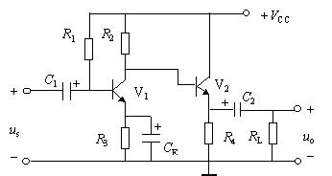
四、图示运算放大电路中，已知u1 = 10 mV，u2 = 30 mV，求uO = ？(10分)
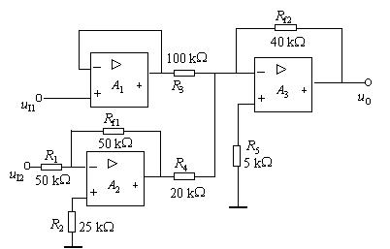
五、由理想运算放大器构成的小信号交流放大电路如图所示，试分别求出电路的中频电压放大倍数及下限截止频率(8分)
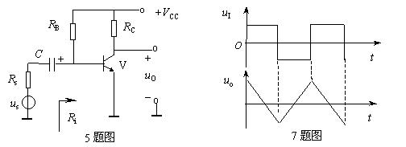
六、分析图示两个电路的级间反馈。回答：(12分)
1．它们是正反馈还是负反馈？
2．是直流反馈、交流反馈还是交、支流反馈兼有？
3．它们属于何种组态？
4．各自的电压放大倍数大约是多少？
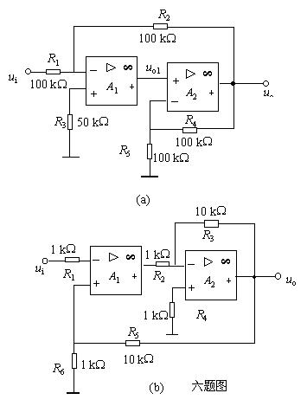
七、电路如图所示。试回答：
1．该电路是否满足正弦波振荡的相位平衡条件？
2．如不满足，应如何改动使之有可能振荡？如果满足，则它属于哪种类型的振荡电路？
3．在满足振荡条件的情况下，电路的振荡频率为多少？(10分)
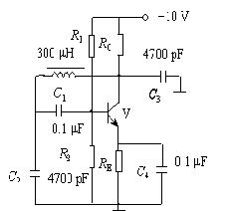
八、电路如图所示，已知稳压管DZ的稳压值UZ = 6 V，IZmin = 5 mA，IZmax = 40 mA，变压器二次电压有效值U2 = 20 V，电阻R = 240 W，电容C = 200 μF。求：(8分)
1．整流滤波后的直流电压UI(AV) 约为多少伏？
2．当电网电压在 ±10%的围内波动时，负载电阻允许的变化范围有多大？
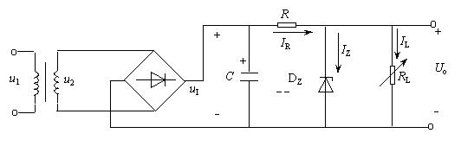

浙江理工大学《模拟电子技术基础》试题（10）答案

一、填空(16分)
1．单向导电性。
2．正向、反向；正向、正向。
3．0.707、3dB、±45°。
4．交流串联负反馈、交流电压负反馈。
5．0、0、78.5%、交越。
6．电压串联负反馈，放大。
二、(24分)
1．A 2．D 3．C 4．C 5．D 6．A 7．D 8．A
三、(12分)
1．V1组成共射放大电路，V2组成共集电极放大电路；
2．图略；
3．
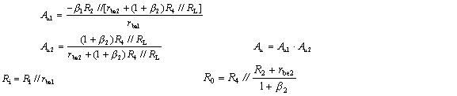
四、(10分)
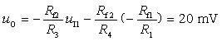
五、(8分)
电压放大倍数：Au0 = Auf = 1 + Rf/R1 = 1 + 16/5.1 = 4.14
下限频率：fL = 1/2pRC = 40.8 Hz
六、(12分)
图(a)：负反馈，交、直流反馈兼有，电压并联组态，
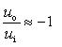；
图(b)：负反馈，交、直流反馈兼有，电压串联组态，
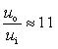。
七、(10分)
1．满足相位平衡条件；
2．电容三点式正弦波振荡电路；
3． 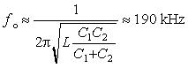
八、(8分)
1．U I(AV) " 24 V。
2．
故求得100 W ￡ RL ￡ 133 W 。

